交 通 科 技 大 赛 · 参 赛 方 案 书
L2 / L3 智能驾驶车辆
驾驶人状态检测及提醒预警监测系统

—— 从「分心检测」到「可接管能力评估」
一套可讲清、可做出、可验证的系统级方案
本方案的核心主张
不要回答「驾驶员是否分心」，要回答「驾驶员还来不来得及接管」。前者是一个识别问题，后者是一个决策问题；L3 的工程价值全部落在后者身上。我们把这句话拆成了三件可交付的东西：一个连续量（可接管度 DTR）、一个时间判据（接管时间预算 T_est 与 T_avail 的比较）、一个分级处置策略（L0–L3，直至最小风险状态 MRM）。

选题方向 | L2/L3 智能驾驶车辆驾驶人状态检测及提醒预警监测系统
方案定位 | 参赛方案书 · 组内讨论稿 v1.0（含实物与仿真两条实现路径）
实物投入 | 车载原型 BOM 约 3 300 元；模拟器台架可借用实验室资产
文档用途 | 组内选题讨论 / 指导教师评审 / 答辩讲稿与素材底稿

摘 要
L2 与 L3 之间存在一个常被忽略的本质差异：L2 的责任主体始终是人，系统只是“辅助”；L3 在 ODD（运行设计条件）内把责任交给系统，但 ODD 边界一旦到来，人必须在有限的时间窗内重新接管。这个“有限时间窗”才是本题目的技术核心，而市面上绝大多数参赛作品把它简化成了“驾驶员是否分心”的二分类识别。
本方案提出把“驾驶员分心检测”升级为“驾驶员可接管能力评估”：以注意力（A）、唤醒度（V）、操作就绪度（M）三个可独立观测、可独立失效的维度解耦驾驶员状态，融合视觉、生理、操控与车辆四路信号，输出连续的可接管度 DTR（0–1，附带不确定度 u）；再进一步估计驾驶员所需接管时间 T_est，与系统可维持时间 T_avail 比较，据此做出分级预警与干预决策（L0 静默 → L1 提示 → L2 强预警 → L3 接管请求 / 最小风险策略 MRM）。
硬件侧以 RK3588 为核心构建成本约 3 300 元的车载原型：RGB 与 850 nm 红外双模视觉、方向盘电容握持检测、心率与体压采集、OBD-II / CAN 车辆信号接入，以及语音、灯环、方向盘振动、座椅振动四类预警通道。验证侧建立“算法级—系统级—硬件在环”三层体系：公开数据集做基线，CARLA 复现隧道逆光、夜间、突发切入等危险场景，再由 20–30 名被试在模拟座舱上完成接管实验，标定 T_est 与分级阈值。
方案的价值不在于把识别精度再提高一个百分点（那是数据集竞赛的赛道），而在于把“看不看路”这个识别问题，改写成“还来不来得及接管”这个可决策、可验证、可分级处置的工程问题。这条差异在答辩现场是可演示的：遮住摄像头，系统依然能给出可接管度并降级告警。
关键词：智能驾驶；驾驶人状态监测；可接管度；接管时间预算；多模态融合；分级预警；硬件在环
方案关键指标一览
≈ 3 300 元 | < 120 ms | 0 – 1 | 20 – 30 人
车载原型 BOM 合计 | 端到端处理时延 | 可接管度 DTR 输出区间 | 接管实验被试规模
全文结构与阅读指引
表 1 目录与阅读指引
章节 | 标题 | 核心内容 | 页码
第一章 | 选题背景与问题界定 | 这个题目真正要解的是什么；标准法规卡在哪 | 4
第二章 | 现有方案的局限性 | 六条硬伤，以及同质化竞争下的破局点 | 6
第三章 | 总体思路与创新点 | 六个创新点，每个都对应一条局限 | 9
第四章 | 实物系统设计 | 买什么零件、做成什么、怎么演示 | 14
第五章 | 仿真与验证方案 | 三层验证体系与实验设计 | 21
第六章 | 参赛策略与答辩设计 | 讲稿骨架、12 个追问、风险预案 | 26
第七章 | 预期成果与可行性 | 能交出的东西与推广路径 | 30

怎么用这份材料
开讨论会时，只需看第二章（为什么别人做不好）、第三章第一张图（我们要怎么做）和第四章的 BOM（要花多少钱、买什么）；写申报书时，材料与图表可直接按章取用，编号已经连续排好；准备答辩时，第六章的讲稿骨架、十二个追问与现场演示脚本可以单独抽出来做成提词卡。

第一章 选题背景与问题界定

1.1 为什么现在做这件事
2021 年发布的《汽车驾驶自动化分级》（GB/T 40429-2021）把 0–5 级的责任边界讲清楚了，但真正让“驾驶员监测”从加分项变成准入项的，是 2023 年以来智能网联汽车准入试点与L3 上路通行的政策推进。行业里有一句被反复引用的判断：自动化的等级越高，对人的“在环质量”要求反而越苛刻——因为留给人的时间越短。
这就带来一个尴尬的现状：整条产业链都在做“驾驶员监测系统”（DMS），但绝大多数产品的输出是「疲劳/分心」的告警，而不是「还能不能接管」的判断。两者之间隔着一道语义鸿沟——前者描述状态，后者支撑决策。
本题目的技术核心
L2/L3 的分界线不是“手要不要放在方向盘上”，而是“人对系统失效的响应时间是否在预算内”。因此，一个有价值的监测系统必须同时回答三个问题：（1）驾驶员现在处于什么状态？（2）从当前状态恢复到有效接管需要多久？（3）系统还能给他多久？—— 三个问题里，现有方案往往只回答了第一个，而且答得很粗。

1.2 三类典型失效模式
比起笼统地说“分心导致事故”，把失效模式拆开讲更有说服力。在与本题目相关的公开研究与事故调查中，人机共驾阶段的失效大体可以归为三类，它们的成因、可观测信号和干预手段完全不同：
1. 注意力游离：看手机、调中控屏、与乘客交谈。此时唤醒度可能很高（人很清醒），但视觉通道被占用。可观测信号是视线离路角、注视区占比、单次离路时长；干预手段是“把注意力拉回来”。
2. 唤醒水平下降：长途、夜间、餐后、单调路况。此时注意力可能“看起来”没问题（头朝前），但微睡眠导致反应时间从 0.8 s 量级跃升到 3 s 以上。可观测信号是 PERCLOS、眨眼频率、最长闭眼时长、心率变异性；干预手段是“唤醒”。
3. 操作脱离：手离开方向盘、脚不在踏板上、身体后仰或侧倾。此时人可能完全清醒、也看到了接管请求，但把手脚挪到位本身需要 1–2 s。可观测信号是手在环时长、手离盘距离、躯干姿态；干预手段是“预留时间或提前降级”。
这三类失效叠加时，接管时间就不再等于“反应时间”，而是“反应时间 + 姿态恢复时间 + 情境重建时间”。第二部分和第三部分，恰恰是只做视觉分心识别的方案覆盖不到的地方。这也是本方案把状态拆成三个维度的直接动因。

1.3 标准与法规划出的硬约束
参赛方案如果不与标准对齐，很容易被评委问成“自娱自乐”。下表列出与本题目直接相关的文件及其对应设计，这也是答辩时证明“我们不是拍脑袋”的第一层证据。
表 2 相关标准法规与本方案的对应关系
文件 / 依据 | 与本方案的关系 | 本方案的对应设计
GB/T 40429-2021  汽车驾驶自动化分级 | 界定 L2 与 L3 的责任主体差异 | 按 L2 / L3 两套处置逻辑分别设计：L2 以“提醒回环”为主，L3 以“接管请求 + MRM”为主
GB/T 41797-2022  驾驶员注意力监测系统  性能要求及试验方法 | 规定注意力监测的性能指标与试验流程 | 指标定义（准确率、误报率、检测时延）与试验流程与之对齐，便于横向比较
UN R157（ALKS） | L3 系统须发出接管请求（TOR）并在过渡期后执行 MRM | 以过渡期时间量级建模 T_avail，并把 T_est 与 T_avail 的比较作为核心判据
ISO 21448（SOTIF） | 预期功能安全，覆盖人机共驾中的误用与可预见误操作 | 分级预警、2 s 回滞防抖、置信度不足时转保守策略
ISO 26262 | 功能安全，要求单点失效不导致安全目标失守 | 预警通道冗余设计：任一声/光/振通道失效，仍有 ≥2 个通道可完成告警
Euro NCAP 驾驶员监测评价导向 | 把误报率与个体适应性纳入评价 | 把误报率（FPR）列为与准确率同等重要的一等指标

注：以上标准编号与条款以答辩前最新有效版本为准，正式提交前须逐条核对原文表述。

1.4 问题边界：我们做什么，不做什么
参赛方案最容易失分的地方不是“做得少”，而是“说不清边界”。一个清晰的边界既能挡住“这不现实”的质疑，也能让评审相信团队真的想过工程实现。
范围内 · 我们做  · 驾驶员状态的多模态感知与三维解耦  · 可接管度 DTR 与不确定度 u 的估计  · 接管时间预算 T_est 的建模与标定  · 分级预警、接管引导与接管确认的时序设计  · 车载原型与硬件在环台架的搭建与验证 | 范围外 · 我们不做  · 不重做自动驾驶算法（用现成 L2 车型或 CARLA 栈作为被监测对象）  · 不做 DMS 专用芯片或车规 ASIC 设计  · 不宣称达到量产标定水平（原型目标是可演示、可复现、可外推）  · 不做车外人脸识别，也不把视频传云端比对  · 不涉及底盘线控改装，只向整车发减速 / 靠边请求

这条边界还有一个隐含好处：它把“我们做不到”的质疑提前变成了“我们本来就不做”。评委再问“你们为什么不做端到端自动驾驶”时，答案是——那不在本题的范围内，我们只负责在系统交还控制权的那几秒钟里，把人看清楚、把时间算准。

第二章 现有方案的局限性分析
这一章是全部方案的立论基础。选题被很多人选，说明它重要；但同样说明，绝大多数队伍会撞在同一面墙上。把墙指出来，比翻过去更重要。

2.1 六条硬伤
局限一：技术路线高度同质化，已经退化成“数据集竞赛”
典型作品的结构几乎可以逐字复述：一个 USB 摄像头 + 一个主干网络（ResNet / 轻量 YOLO / ViT）+ 一个公开数据集（StateFarm、AUC-DD 之类）+ 一个 Softmax 二分类，输出“分心 / 不分心”。这类方案在论文里的准确率普遍能报到 95% 以上，但评委心里都清楚：换一个摄像头位置、换一种光照、换一个驾驶员，精度会掉多少是未知的。当十支队伍都交同一份东西时，评委无法据此区分优劣，只能看谁的 PPT 好看——这不是我们希望的局面。
局限二：概念层级错位，把“注意力”当成了“接管能力”
分心只是“接管能力”的一个子集。一个人可以既不分心、也不疲劳，但双手离开方向盘、身体后仰靠着椅背——他“想接管”却“接管不了”，因为手要挪 1–2 s。反过来，一个人可能正在低头看手机（分心），但只要手在盘上、脚在踏板上，一句语音提示就能让他 1 s 内回正。这两种情况在二分类模型里都是“分心”，但工程处置完全不同。用分心检测去做 L3 的接管决策，属于概念上的越级使用。
局限三：缺时间维度，判据与处置对不上
现有系统输出“分心度 0–100”，然后按一个固定阈值报警。可 L3 的工程问题是“我还有多少时间”。接管时间是随机变量，与驾驶员当前状态强相关：清醒且在环时可能是 1.5 s，疲劳且离手时可能是 8 s 以上。不知道 T_est，就无法回答“提醒够不够”、“要不要提前减速”、“MRM 该不该现在就触发”。没有时间判据的分级，本质上是拍脑袋分级。
局限四：场景覆盖窄，实验室友好、车上不友好
公开数据集大多采集于白天、正脸、无遮挡、光照稳定的室内或固定机位。而实际失效恰恰高发于：夜间与隧道进出口的强逆光、戴墨镜（近红外下瞳孔特征消失）、口罩与围巾遮挡下半脸、方向盘遮住手部、驾驶员身高体型差异导致相机标定失配、手机遮挡面部。单模态方案在这些场景下必然掉点，而方案里通常没有“降级”设计——一旦主模态失效，整个系统就沉默了。对安全系统来说，“沉默”比“误报”更危险。
局限五：评价指标单一，与工程可用性脱节
只报 Accuracy 是不够的。工程上真正决定能否落地的是四个数：误报率 FPR（误报多了用户直接关掉系统，安全收益归零）、漏报率（安全底线）、首次告警时延（疲劳和分心都有积累过程，晚 2 s 就是晚）、跨被试泛化能力。如果再往上一层，还应该报“分级预警的有效性”——即升级告警之后，接管成功率提升了多少。这些指标在现有作品里几乎见不到。
局限六：单向告警、无闭环、无个体化，且踩在合规红线上
蜂鸣器一响就结束，既不验证驾驶员是否真的回来（无接管确认），也不做个体基线（每个人的眨眼率、头姿习惯、坐姿差异极大，固定阈值必然误报），更没有防抖机制（频繁误报会让驾驶员产生“狼来了”效应，最终选择关闭系统）。与此同时，车内摄像头采集人脸属于《个人信息保护法》下的敏感个人信息，很多方案直接把视频传云端做人脸比对，这在量产上根本走不通。

2.2 同质化竞争下的破局点
把六条局限放在一起看，会发现它们指向同一件事：大家都在优化“识别”，而题目的真正难点在“决策”。识别拼的是数据集和网络结构，评委无法验证，也难以产生记忆点；决策拼的是系统设计和对场景的理解，可以在台架上当场演示。
一句话的破局
别人做的是「检测」，我们做的是「决策」。当所有队伍都在回答“他有没有看路”时，我们回答“他还来不来得及接管、如果不来得及系统该做什么”。前者是一个模型，后者是一套系统——而交通科技大赛评的是系统。

表 3 现有主流方案与本方案的逐项对比
维度 | 现有主流做法 | 本方案的做法 | 带来的差别
任务定义 | 分心 / 疲劳二分类 | 可接管能力评估 + 接管时间预算 | 从“检测”升级为“决策”
输出形式 | 分心度 0–100，单一分数 | DTR（0–1，带不确定度 u）+ T_est | 可与 TOR / MRM 时序直接对齐
信号来源 | 单目 RGB 视觉 | 视觉 + 生理 + 操控 + 车辆 四路 | 主模态失效时仍可降级运行
判定依据 | 固定阈值 | T_est 与 T_avail 的时间比较 | 判据随状态与场景自适应
处置方式 | 蜂鸣器 / 语音一次性报警 | L0–L3 分级 + 触觉引导 + MRM | 形成“告警—接管—确认”闭环
个体差异 | 全员同一套阈值 | 个体基线自标定 + 2 s 回滞防抖 | 显著降低误报
验证手段 | 公开数据集离线测试 | 数据集 + CARLA + HIL + 被试实验 | 证据链完整、可被复现
成本水平 | 原型动辄数千元且不可量产 | BOM ≈ 3 300 元，核心板可下探 | 具备量产路径的说服力

第三章 总体思路与创新点

3.1 一句话与一张图
整个方案可以用一张漏斗图讲完：数据从六路传感器进来，被压缩成六组特征，再解耦成三个状态维度，融合成一个可接管度与一个时间预算，最后落成四级处置。这条链路上每一层都在“变窄”，最终输出的是一个能直接驱动执行器的决策。
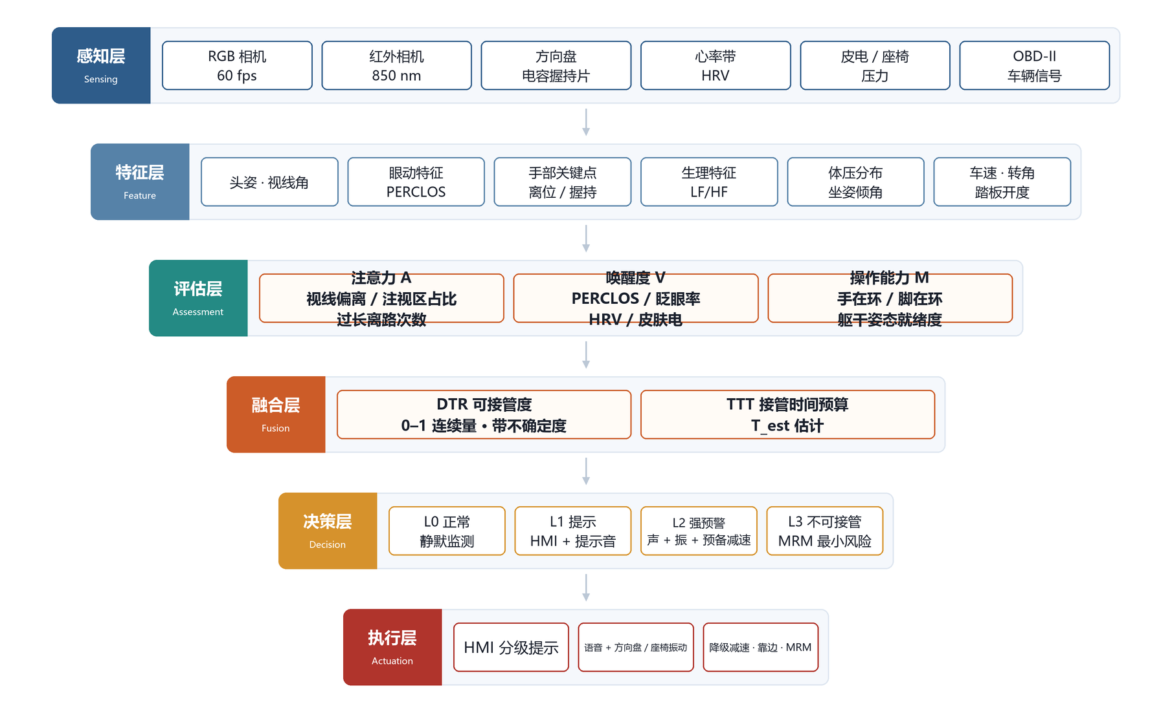
图 1 系统总体技术架构：六层漏斗式链路
需要强调的是第三层到第五层的关系：评估层回答“是什么状态”，融合层回答“还能不能接”，决策层回答“现在该做什么”。绝大多数现有方案止步于第三层，而本方案的重心在后两层。

3.2 创新点一：三维状态表征，把二分类拆成可独立失效的三条链
这是全案的理论支点。我们没有沿用“分心 / 不分心”的二分类，而是把驾驶员状态解耦成注意力（A）、唤醒度（V）、操作就绪度（M）三个维度。拆分的理由很实在：这三种失效的成因不同、可观测信号不同、干预手段也不同，混在一个标签里，模型学不出可解释的东西，系统也做不出针对性的处置。
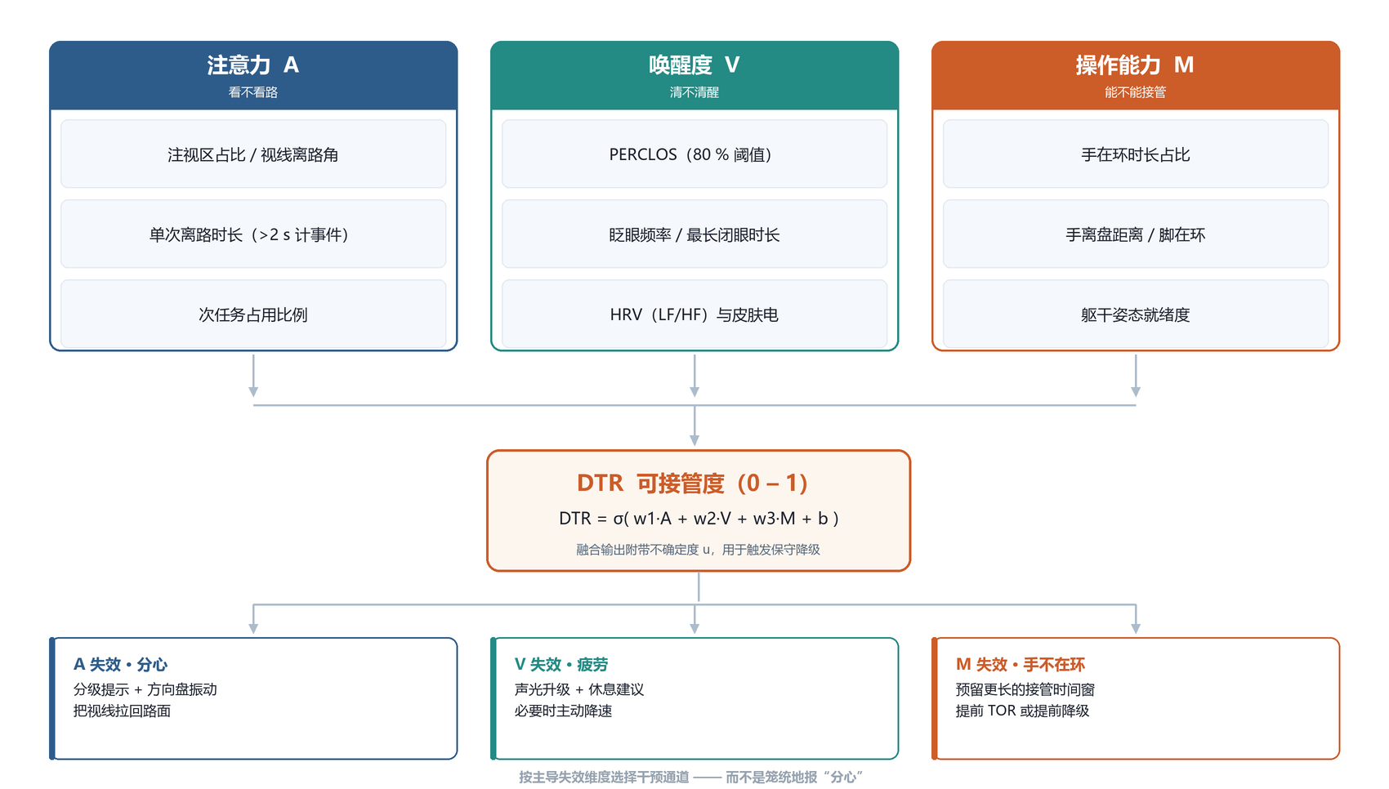
图 2 三维状态表征：注意力、唤醒度、操作就绪度的解耦与融合
其中“操作就绪度”是本方案相对同类作品最容易被记住的一点。它由方向盘电容握持片（判断手是否在环、握持是否松脱）与座椅压力分布（判断坐姿是前倾就绪还是后仰放松）联合给出，不依赖视觉，因此在夜间、墨镜、遮挡等视觉退化场景下依然有效。把“想不想接管”和“能不能接管”分开，是工程直觉，也是学术上 take-over readiness 研究的共识方向。
输出形式：DTR = σ(w1·A + w2·V + w3·M + b)，取值 0–1，附带不确定度 u。权重 w 先由文献取值给初值，再由被试实验做标定；u 由各模态的置信度与一致性给出，直接驱动下一节的保守降级。

3.3 创新点二：接管时间预算，把“分数”变成“判据”
仅有 DTR 还不够，因为 0.4 这个数本身不能告诉我们该不该减速。真正可决策的量是时间：驾驶员从当前状态到完成有效接管需要多久（T_est），系统从 ODD 边界到来还能维持多久（T_avail）。两者一比较，处置策略就唯一确定了。
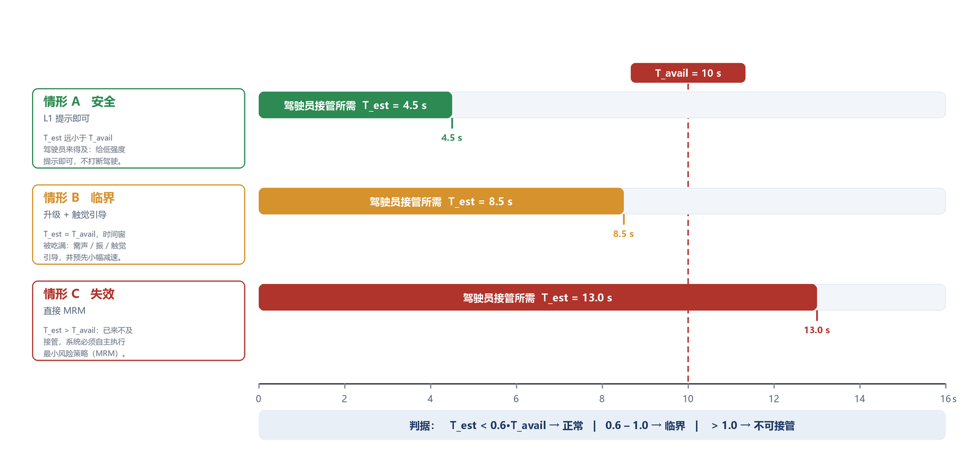
图 3 接管时间预算模型：三种典型情形下的判据与处置
这张图是答辩时最应该讲的图，因为它把“我们跟别人不一样”讲得最清楚：同样是一次分心，落在情形 A 只需要一句提示，落在情形 C 系统必须立刻接管。而现有方案对这两种情况给出的是同一个蜂鸣器响声。
T_avail 由场景决定：高速公路上可以取 R157 过渡期量级的 10 s，城市快速路因周边交通密度高而收紧到 6–8 s，施工区、隧道口再收紧。T_est 由驾驶员状态决定，用被试实验的接管时间数据拟合一个回归模型（输入为 A/V/M 三维特征与次任务类型，输出为接管时间分布的中位数与分位数）。工程上只取 75 分位数，宁可保守。

3.4 创新点三：多模态融合与自适应降级，让系统“哑不掉”
单模态方案最大的隐患不是精度不够，而是失效时没有任何替代通路。本方案给每一路模态都配了置信度与质量门控：哪一路不可信就降权或剔除，剩余权重重归一化，融合层永远有输出——只是不确定度变大，而不确定度变大又会自动触发保守策略。
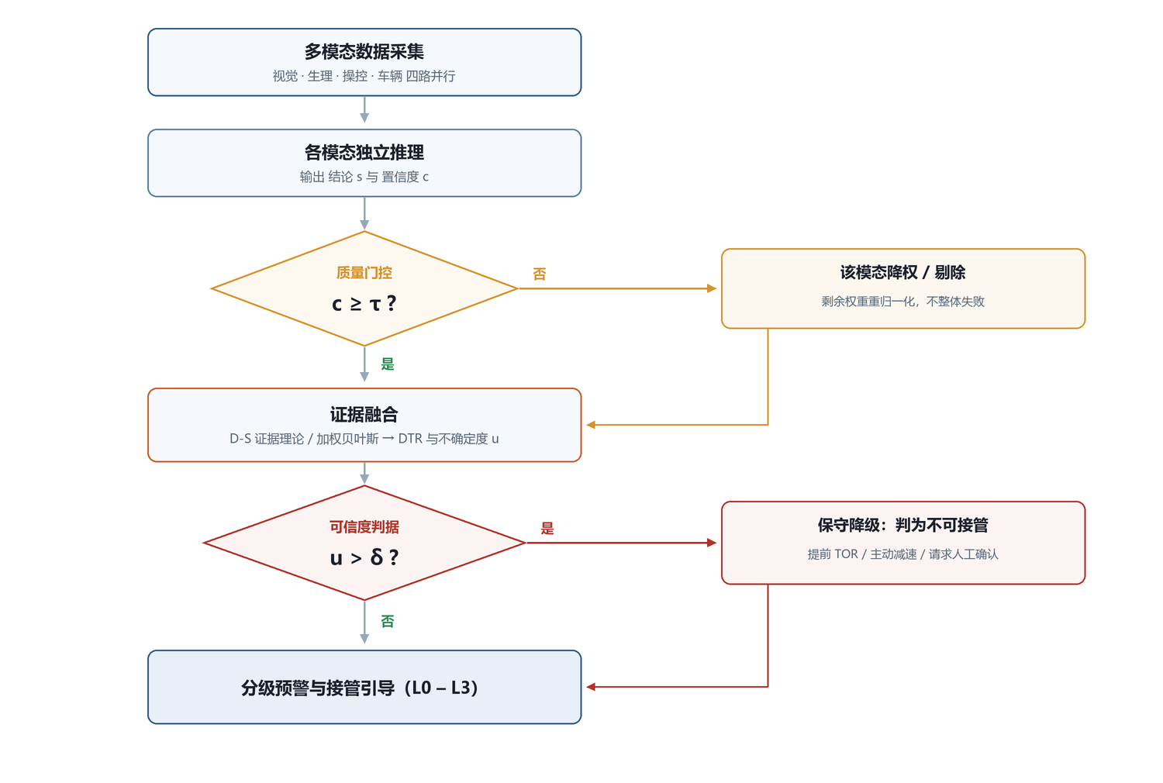
图 4 多模态融合与自适应降级流程：两道门控，保证系统不会“沉默”
这套设计的现场效果非常直观：演示时用一张纸挡住 RGB 摄像头，系统并不会报错退出，而是自动切到红外 + 握持 + 心率的组合，DTR 照常输出，只是 HMI 上的不确定度条变长。这是同类作品几乎不会去做的演示，也是最能打动评委的一分钟。

3.5 创新点四：分级预警与接管引导，形成可验证的闭环
预警不是“响了就行”。本方案把处置分成四级，每一级都规定了触发条件、使用的通道和期望达成的行为结果，并且在驾驶员响应之后还要做“接管确认”（视线回正 + 手在环 + 脚在环同时成立），确认失败则继续升级。
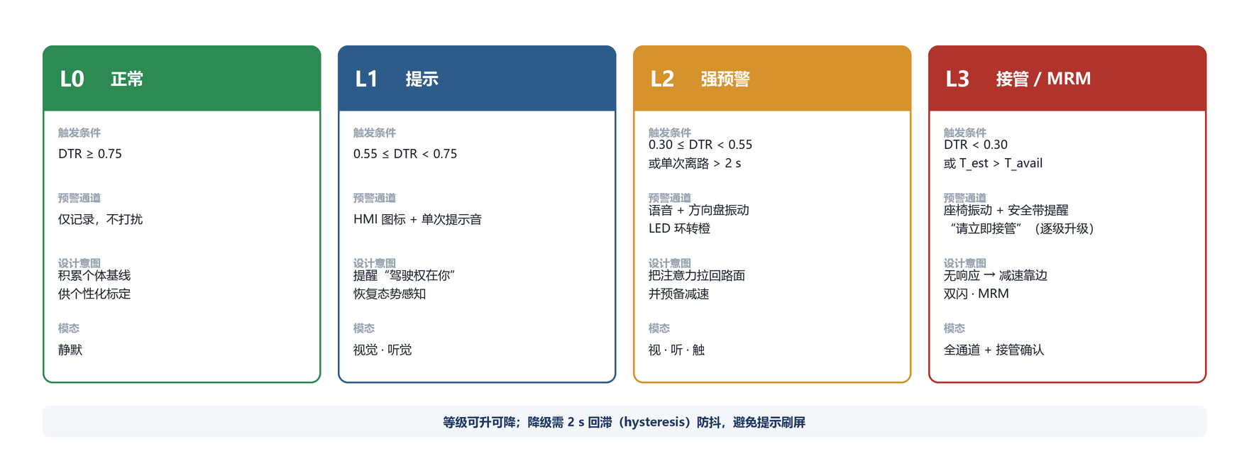
图 5 L0–L3 分级预警与接管引导阶梯
两个细节值得在答辩时单独讲：一是通道分工——低紧迫度用视觉，中紧迫度加听觉，高紧迫度必须上触觉（方向盘与座椅振动），因为听觉在嘈杂车厢里不可靠、视觉在有次任务时最容易被忽略，而触觉是唯一“绕不过去”的通道；二是 2 s 回滞（hysteresis），等级可升可降但降级必须等待 2 s，避免在阈值附近反复切换造成提示刷屏。

3.6 创新点五：低成本可量产架构
成本不是小事。一个需要独立显卡和多摄像头、报价上万元的方案，在答辩时会被直接问“哪个车型装得起”。本方案把主控压到 RK3588 一颗芯片上（6 TOPS NPU，功耗 6 W，模组价约 680 元），所有推理本地完成，整机 BOM 控制在 3 300 元左右；若去掉车载屏、心率带与工控件，核心感知与预警部分可压到 800 元级，具备进入 10 万元级车型的想象空间。详细清单见第四章。

3.7 创新点六：数字孪生与硬件在环，把危险场景变成可重复实验
实车上无法反复复现“隧道口强逆光 + 前车突然切入 + 驾驶员正在看手机”这种组合场景，既危险也不可重复。我们采用行业通行的做法：在 CARLA 里构造场景，投到座舱屏幕上，让真人被试去开，用真实传感器采真实的人，边缘设备跑真实算法，形成硬件在环（HIL）闭环。这样既能做上百次重复试验，又能采集到真实的生理与操作数据。台架搭建方案与实验设计见第五章。

3.8 创新点小结：每一条都对应一条局限
表 4 创新点与局限、支撑材料、现场证据的对应关系
创新点 | 针对第二章哪条局限 | 支撑材料 | 现场能拿出什么
三维状态表征 | 局限二：概念错位 | 图 2、表 14 | HMI 同时显示 A / V / M 三条状态曲线
接管时间预算 | 局限三：缺时间维度 | 图 3、图 8、表 15 | 演示“T_est 超窗 → 直接 MRM”
多模态融合降级 | 局限四：场景覆盖窄 | 图 4 | 当场遮住摄像头，系统仍输出 DTR
分级预警闭环 | 局限六：单向告警 | 图 5 | 四级递进升级 + 接管确认回绿
低成本架构 | 局限六：成本与合规 | 表 5、表 8 | 3 300 元 BOM 实物 + 本地推理说明
HIL 验证体系 | 局限五：指标单一 | 图 7、表 15 | CARLA 隧道逆光场景实时闭环运行

这张表建议直接做成答辩时的“创新点页”：评委问“你创新在哪”，就按行往下指，每一行都有对应的图和实物，问一个答一个，不会虚。

第四章 实物系统设计
这一章解决“到底买什么、做成什么”的问题。原则有三条：第一，全部选用国内电商可现货采购的通用器件，不下车规定制的赌注；第二，主控只留一颗芯片，减少现场故障点；第三，每一个器件都必须能在答辩时用一句话说清“它解决什么问题”。

4.1 系统组成与信号流
整机是一个“星形拓扑 + 一条车辆总线”的结构：主控位于中心，左侧四路传感器走 USB / BLE / I²C，右侧四路执行器走 UART / GPIO / PWM / CAN，底部通过 OBD-II 或 USB-CAN 接入车辆状态。这种拓扑的好处是任何一路外设出问题，只需拔掉该路，其余链路仍可运行——这正是第三章“系统不会哑掉”的硬件基础。
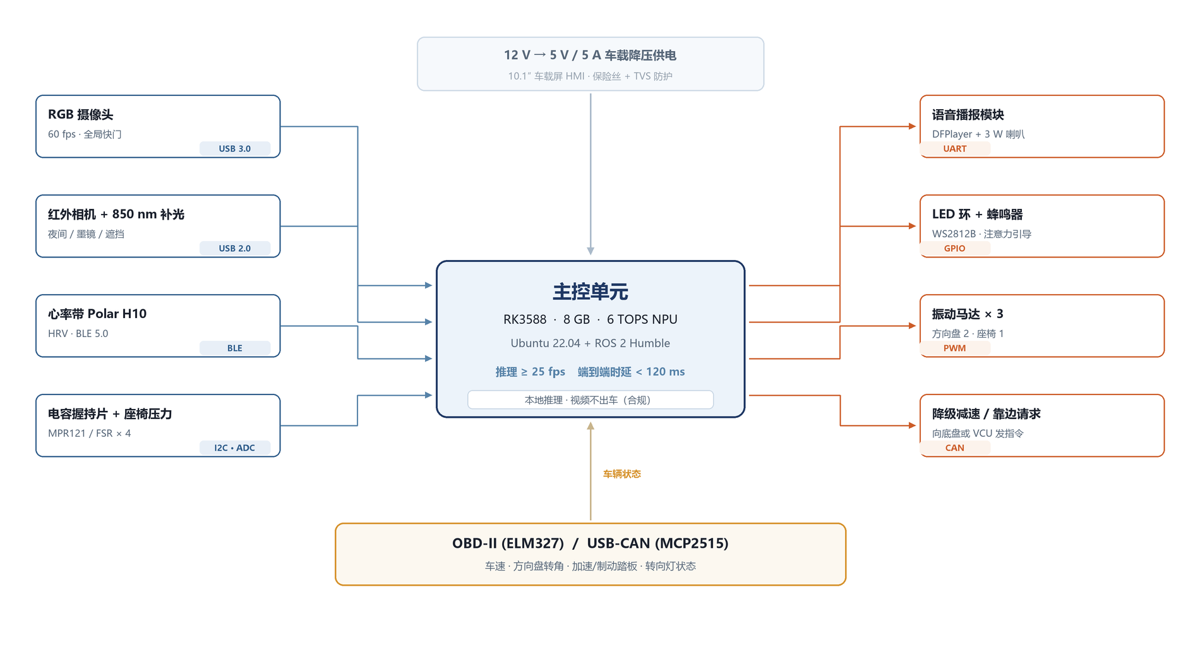
图 6 车载原型硬件拓扑与接口分配

4.2 主控与算力选型
选型的核心矛盾是“算力够不够跑实时推理”与“价格能不能被接受”。我们对比了五条路线，最终选择 RK3588：6 TOPS 的 NPU 足以在 720p 上跑到 25 fps 以上，整板功耗 6 W 可以用 5 V 电源直接带，模组价格约 680 元。
表 5 主控平台选型对比
平台 | NPU / 算力 | 功耗 | 参考价 | 开发体验 | 结论
RK3588  （Orange Pi 5 Plus） | 6 TOPS | 6 W | ≈ 680 元 | RKNN 工具链成熟，  YOLO/姿态类模型可直接转 | 选用
Jetson Orin Nano 8G | 40 TOPS | 15 W | ≈ 1 900 元 | CUDA 生态最完整 | 性能过剩，超预算
树莓派 5 + Hailo-8L | 13 TOPS | 8 W | ≈ 1 100 元 | Python 友好，  AI HAT 供货不稳 | 备选
地平线 X3 PI | 5 TOPS | 5 W | ≈ 600 元 | 车规级，公开资料少 | 备选（车规背书用）
笔记本 + USB 相机 | 独显 | — | 借用 | 零门槛，最快出结果 | 兜底与演示备份

答辩时如果被问“为什么不用车规芯片”，标准回答是：原型阶段优先验证算法链路与系统逻辑，RK3588 的计算架构与主流车规 SoC（如地平线 J3、TDA4）同构，算法迁移成本低；量产时替换主控不影响上层设计。

4.3 传感器方案与安装位置
传感器的选择遵循“每一路都能独立支撑一个维度”的原则，避免所有信号都挤在视觉上。安装位置直接决定数据质量，下表的位置参数是按实车座舱尺寸估算的，装配后需做一次静态标定。
表 6 传感器配置与安装参数
传感器 | 规格 / 型号 | 安装位置 | 采样 | 支撑维度 | 接口
RGB 相机 | 全局快门 720p@60 fps | 内后视镜右侧下方，距眼 55–75 cm，俯角 10–15° | 60 fps | A 注意力 | USB 3.0
红外相机 | 850 nm 敏感，无 IR-cut | 与 RGB 相机并排，基线约 6 cm | 30 fps | A（夜间/墨镜） | USB 2.0
红外补光 | 850 nm / 5 W，光敏开关 | 相机两侧对称安装 | — | A（主动照明） | 12 V
广角相机 | 120° 720p | 顶棚中央，俯视方向盘与双手 | 30 fps | M 操作就绪 | USB 2.0
电容握持片 | MPR121（12 通道） | 方向盘 3 点、9 点位置，导电布贴片 | 50 Hz | M 手在环 | I²C
座椅压力 | FSR402 薄膜压力 ×4 | 坐垫四角（前二后二） | 20 Hz | M 坐姿/离座 | ADC
心率带 | Polar H10（含 RR 间期） | 胸带佩戴 | 1 Hz / 130 Hz | V 唤醒度 | BLE
皮肤电 | Grove GSR | 方向盘握持区内侧（可选） | 20 Hz | V 唤醒度 | ADC
车辆信号 | ELM327 / USB-CAN | OBD-II 诊断口 | 10–50 Hz | 情境与工况 | OBD / CAN

4.4 执行器与预警通道
四个执行通道不是简单叠加，而是按紧迫度分工：低紧迫度只用视觉，中紧迫度加听觉，高紧迫度必须上触觉。这样设计的原因是——驾驶员在做次任务时视觉最容易被忽略，车厢噪声让听觉不可靠，而振动是唯一“绕不过去”的通道。
表 7 预警执行通道与强度分级
通道 | 器件 | 强度分级方式 | 启用等级 | 响应时延
视觉 | 10.1″ 屏 HMI 图标 + WS2812B 灯环 | 颜色（绿→蓝→橙→红）+ 闪烁频率 | L1–L3 | ≈ 30 ms
听觉 | DFPlayer MP3 + 3 W 喇叭 / 有源蜂鸣器 | 单次提示音 → 短语音 → 持续语音 | L1–L3 | ≈ 50 ms
触觉-方向盘 | 扁平振动马达 ×2（3、9 点位置） | 单次脉冲 → 连续振动（可编码指向） | L2–L3 | ≈ 20 ms
触觉-座椅 | 扁平振动马达 ×1（坐垫） | 低频脉动，与方向盘错频 | L3 | ≈ 20 ms
车辆动作 | CAN 减速 / 靠边请求 | 小幅降速 → 靠边 → 停车（MRM） | L3 / MRM | 取决于底盘

关于“方向盘振动指向”值得多讲一句：两个马达装在 3 点和 9 点，左侧振动提示“左手该回盘了”，右侧提示右手，这在实验中被证明比蜂鸣器更有效——因为它直接告诉驾驶员“该做什么”，而不只是“出事了”。

4.5 实物物料清单（BOM）
下表是可以直接照着下单的清单。价格取自 2025 年国内电商常见价，实际采购按批量与渠道浮动约 ±15%。
表 8 车载原型物料清单（BOM）
类别 | 名称与规格 | 数量 | 单价  (元) | 小计  (元) | 用途
主控与  存储  小计  ¥ 860 | 香橙派 Orange Pi 5 Plus（RK3588，8 GB） | 1 | 680 | 680 | 主控：跑 ROS 2 与 NPU 推理
 | NVMe 固态硬盘 256 GB（M.2 2242） | 1 | 150 | 150 | 系统盘与实验数据记录
 | 主动散热风扇 + 铝合金外壳 | 1 | 30 | 30 | 长时间运行的散热与防护
视觉  小计  ¥ 530 | USB3 全局快门摄像头 720p@60 fps | 1 | 260 | 260 | 主视觉：头姿、视线、眼动
 | 红外 USB 摄像头（850 nm，无 IR-cut） | 1 | 120 | 120 | 夜间与墨镜工况
 | 850 nm 红外补光板 5 W（带光敏开关） | 2 | 45 | 90 | 主动补光，不干扰驾驶员
 | USB 广角摄像头 120°（OV5640） | 1 | 60 | 60 | 俯视手部与方向盘
操控  感知  小计  ¥ 193 | MPR121 电容触摸模块（12 通道） | 1 | 25 | 25 | 方向盘握持检测
 | 导电布 / 铜箔胶带（3、9 点贴片） | 1 | 20 | 20 | 电容电极材料
 | 薄膜压力传感器 FSR402 | 4 | 18 | 72 | 坐垫四角，判断坐姿与离座
 | HX711 称重采集模块 | 2 | 8 | 16 | 压力信号放大与 AD 转换
 | 电位器式方向盘角度传感器（备用） | 1 | 60 | 60 | 车辆无 CAN 时读转角
生理  小计  ¥ 615 | Polar H10 心率带（BLE，含 RR 间期） | 1 | 520 | 520 | HRV 与唤醒度主信号
 | Grove GSR 皮肤电传感器 | 1 | 95 | 95 | 唤醒度辅助（可选）
车辆  信号  小计  ¥ 185 | ELM327 OBD-II 蓝牙适配器 | 1 | 35 | 35 | 车速、踏板、转向灯
 | USB-CAN 分析仪（MCP2515 / CANable） | 1 | 150 | 150 | 直读 CAN 帧（需车型支持）
预警  执行  小计  ¥ 109 | DFPlayer Mini MP3 模块 + TF 卡 | 1 | 28 | 28 | 语音播报
 | 3 W / 8 Ω 喇叭 | 2 | 10 | 20 | 语音输出
 | WS2812B 灯环（24 灯） | 1 | 25 | 25 | 注意力引导与等级颜色
 | 有源蜂鸣器模块 | 1 | 5 | 5 | 最低等级提示音
 | 扁平振动马达 1027 | 4 | 4 | 16 | 方向盘 2 + 座椅 2
 | 振动马达驱动板（MOS 阵列） | 1 | 15 | 15 | PWM 驱动与电气隔离
电源  与结构  小计  ¥ 386 | 12 V→5 V / 5 A 同步降压模块 | 2 | 18 | 36 | 主控与执行器供电
 | 保险丝座 + 5 A 保险丝 | 1 | 10 | 10 | 车载取电保护
 | TVS / 防反接二极管模块 | 1 | 15 | 15 | 浪涌与反接保护
 | 3D 打印结构件（外壳、相机支架、夹具） | 1 | 200 | 200 | 外协打印，含迭代两次
 | 万向球头支架 | 3 | 25 | 75 | 相机角度微调与锁紧
 | 杜邦线 / 端子 / 扎带 / 热缩管 | 1 | 50 | 50 | 线束与整理
显示  小计  ¥ 380 | 10.1″ HDMI 车载显示屏（含驱动板） | 1 | 380 | 380 | HMI 呈现与现场调试
合计 |  |  |  | 3 258 | 原型整机成本（不含备用件与耗材）

说明：含 10% 备用件与耗材余量后约 ¥3 600。若按最低配置（去车载屏、心率带、USB-CAN，心率改用 MAX30102 指夹），整机可压到 ¥1 700 左右，可作为“极限低成本版”另行演示。

4.6 模拟座舱台架清单
台架是完成被试实验的前提。我们自己搭一半、借一半：主机与显示可用实验室资产，方向盘、座椅、型材自购，总投入约 8 700 元，其中真正必须新买的不到 2 500 元。
表 9 硬件在环座舱台架清单
项目 | 规格 | 数量 | 参考价 | 说明
力反馈方向盘套装 | 罗技 G29（含三踏板） | 1 套 | ¥1 699 | 提供真实转向手感与踏板开度
汽车座椅 | 二手拆车主驾座椅 | 1 个 | ¥300 | 真实坐姿与体压分布
铝型材框架 | 4040 型材 + 角件 + 脚轮 | 1 套 | ¥400 | 座舱骨架，可拆装搬运
视景显示 | 24″ 显示器 ×3（或 55″ 电视 ×1） | 1 套 | ¥1 600 | 三屏覆盖前方视野
仿真主机 | 独显（RTX 4060 级）+ 32 GB | 1 台 | ¥4 500 | 跑 CARLA，可用实验室资产
接口与软件 | Logitech SDK / vJoy 虚拟手柄 | — | 免费 | 把方向盘与踏板送入 CARLA
环境控制 | 遮光帘 + 可调色温 LED 灯 | 1 套 | ¥200 | 模拟昼夜与隧道进出光照

4.7 软件架构与时延预算
软件采用 ROS 2 的节点化设计，每个功能独立成一个节点，用话题（topic）串起来。这样做的直接好处是：调试时可以单独录一个话题离线回放，演示时可以只启动需要的节点，出问题时能快速定位到某一段。
表 10 ROS 2 节点划分
节点 | 输入 → 输出 | 职责 | 频率
/cam_driver | V4L2 → sensor_msgs/Image | 三路相机取流与时间戳对齐 | 30–60 Hz
/dms_vision | Image → 关键点与头部姿态 | 人脸/关键点检测、视线角估计、眼动特征 | 25 Hz
/dms_feature | 关键点 → 特征向量 | PERCLOS、离路时长、手部位置、坐姿倾角 | 10 Hz
/dms_bio | BLE / ADC → 生理特征 | HRV、皮肤电、体压分布 | 1–20 Hz
/vehicle_bridge | OBD / CAN → 车辆状态 | 车速、转角、踏板、转向灯 | 10–50 Hz
/dtr_fusion | 多路特征 → DTR + u + T_est | 质量门控、证据融合、时间预算估计 | 10 Hz
/warning_mgr | DTR, T_est → 指令 | 四级状态机、回滞、接管确认 | 20 Hz
/actuator | 指令 → 硬件动作 | 语音、灯环、振动马达、CAN 请求 | 即时

时延是实时性的硬约束。按节点逐一累加，端到端预算约 67 ms，相对 120 ms 的目标留了近一半余量，可以容忍一次掉帧。
表 11 端到端时延预算
环节 | 处理内容 | 预算时延
采集与取帧 | 相机曝光、USB 传输、时间戳 | 15 ms
预处理 | 缩放、ROI 裁剪、去噪、亮度归一 | 8 ms
视觉推理（NPU） | 人脸检测 + 关键点 + 头部姿态 | 25 ms
特征计算 | 视线角、PERCLOS、手部离位判定 | 5 ms
融合与预测 | DTR 融合、T_est 估计 | 2 ms
决策与触发 | 状态机跳转、通道选择 | 2 ms
执行器响应 | 串口 / PWM / CAN 下发到动作 | 10 ms
合计 | 相对目标 120 ms 留有余量 | ≈ 67 ms

4.8 现场演示脚本（90 秒）
答辩现场的演示时间通常不超过两分钟，必须把“最不像学生作品”的部分放在最前面。下面这条脚本经过设计，确保在 90 秒内同时展示分级、闭环和降级三件事。
表 12 答辩现场演示脚本
时间 | 动作 | 系统表现 | 讲解要点
0–15 s | 正常驾驶，双手握盘、目视前方 | HMI 绿色，DTR ≈ 0.85，界面在“建立个体基线” | “系统在静默学习你的习惯，不打扰”
15–30 s | 拿起手机低头看 6 s | L1 图标提示 → 6 s 后升 L2，方向盘振动，灯环转橙，语音“请关注路面” | “它在算你还来不来得及，而不是只说你分心”
30–45 s | 低头闭眼、双手离开方向盘 | L3：座椅振动 + “请立即接管”，2 s 未响应 → 自动降速 | “时间窗被吃满，系统必须自己兜底”
45–60 s | 双手回盘、抬头看路 | 识别到接管确认（视线 + 手 + 脚），回 L1 → L0，灯环转绿 | “它验证你真的回来了，不是响一声就算完”
60–80 s | 用纸片遮住 RGB 摄像头 | 视觉置信度掉线 → 自动切红外 + 握持 + 心率，DTR 继续输出，不确定度条变长 | “主模态失效，系统不会哑掉”
80–90 s | 切到 CARLA 隧道逆光画面 | 同一套算法在 HIL 里实时运行，输出连续 DTR 曲线 | “危险场景我们不赌运气，用仿真重复它”

演示设计的三条纪律
第一，先演“失效”，再演“正常”——评委记住的是你处理异常的能力；第二，每个动作都对应一句“所以我们的创新点是……”，不要只演不讲；第三，永远准备一个“录屏兜底”版本，现场设备故障时直接播视频，不浪费答辩时间。

第五章 仿真与验证方案
一个只有“能跑”没有“能证明”的方案，在答辩时撑不过第二个问题。本章回答：我们用什么数据、在什么平台上、做什么实验、拿什么指标说话。

5.1 三层验证体系
三层各司其职，缺一不可：算法级解决“模型对不对”，系统级解决“逻辑通不通”，硬件在环解决“真人在环里管不管用”。三层的数据互相独立，避免自证。
1. 算法级（离线）：用公开数据集训练与评测视觉模块，用自采数据做域适应与个体基线，输出准确率、FPR、检测时延。
2. 系统级（仿真）：在 CARLA 中构造场景，接一个驾驶员认知模型（含反应时间分布），蒙特卡洛跑上千次 TOR 事件，输出“接管成功率–TOR 提前量”曲线。
3. 硬件在环（HIL）：真人在座舱里开，真传感器采真人，边缘设备跑真算法，形成完整闭环，输出可标定 T_est 与分级阈值的实测数据。

5.2 算法级：数据集与评测
公开数据集只作为基线，不作为卖点。选它们的原因是覆盖了不同的模态与场景，可以分别支撑三个维度。
表 13 训练与评测数据集
数据集 | 内容与规模 | 支撑维度 | 用途
AUC-DD | 约 1.7 万帧，10 类驾驶行为（打电话、喝水、调音响等） | A 注意力 | 分心分类基线
StateFarm | 约 10 万张，10 类分心动作 | A 注意力 | 分类模型预训练
NTHU-DDD | 多机位 RGB + 红外，含打哈欠、闭眼、点头，含夜间与戴镜样本 | V 唤醒度 | 疲劳检测与跨模态验证
YawDD | 车载视频，含正常、说话、打哈欠三类 | V 唤醒度 | 哈欠检测补充
CEW | 约 2 400 张闭眼 / 睁眼图像 | V 唤醒度 | PERCLOS 阈值校准
自采数据集 | 目标 20 人 × 3 种光照 × 4 类次任务 | A / V / M | 域适应、个体基线、握持检测

自采数据集是本方案区别于“纯调包”作品的关键证据。采集时同步记录摄像头、心率、握持、车辆四路信号，并签署知情同意书；每人先做 3 分钟静息基线，再执行 4 类次任务（朗读、n-back、手机打字、看视频），每种状态重复 3 次，用于估计个体差异的分布。

5.3 系统级：CARLA 闭环与蒙特卡洛
CARLA 是开源自动驾驶仿真器，可以直接输出场景视频、车辆状态和事件触发，非常适合构造“必须接管”的场景。我们定义 5 类场景、每类 4 个变体，共 20 个用例：
— 场景一 隧道进出：从明亮环境驶入隧道，再在出口强逆光下触发 TOR。
— 场景二 夜间无照明：只有对向车灯与路灯，验证红外通路与视觉退化。
— 场景三 突发切入：相邻车道车辆在 1.5 s 内 cut-in，系统在 ODD 边界退出。
— 场景四 施工区收窄：锥桶导致车道变窄，需要人接管择道。
— 场景五 传感器遮挡：模拟摄像头被雨滴/泥点/纸片遮挡，验证降级逻辑。
驾驶员侧不接真人，改用一个简化的认知模型：反应时间取对数正态分布（中位数随 DTR 变化），并叠加次任务占用导致的额外延迟。每个用例跑 50 次蒙特卡洛，20 个用例共 1 000 次，得到“接管成功率–TOR 提前量”的关系曲线，作为分级阈值的先验。

5.4 硬件在环台架
HIL 是整个方案的技术枢纽：它把“仿真里可以随便复现的危险场景”和“真人真传感器”接在了一起。台架清单见第四章表 9，逻辑关系如下图。
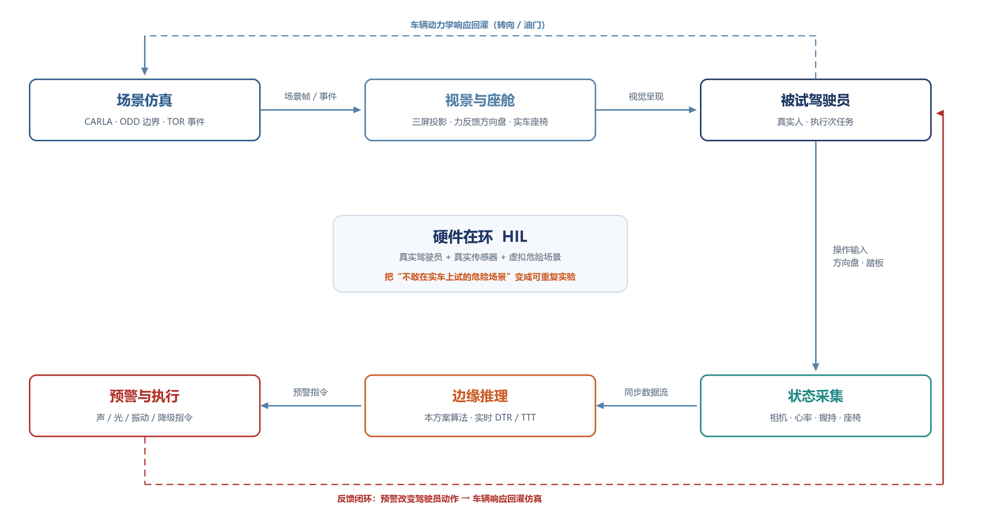
图 7 硬件在环（HIL）闭环验证结构
这条闭环里最容易被忽略、但最关键的是“回灌”那一环：驾驶员因为预警而做出的动作，会通过方向盘与踏板进入车辆模型，改变仿真中的轨迹，从而让下一轮的场景真正因人而变。没有这一环，就只能算“放视频 + 看反应”，算不上硬件在环。

5.5 指标体系与验收标准
指标要能回答两个问题：系统准不准（识别层），以及系统有没有用（决策层）。后者才是本方案的重点，也是同类作品普遍缺失的部分。
表 14 系统指标体系与验收标准
指标 | 定义 / 计算方式 | 目标值 | 归属
分心识别准确率 | 分心 / 正常二分类的准确率 | ≥ 92 % | 识别层
误报率 FPR | 正常驾驶状态下每小时误报次数 | ≤ 1 次/h | 识别层
疲劳检测灵敏度 | 疲劳事件被正确检出的比例 | ≥ 90 % | 识别层
首次告警时延 | 状态发生到首次告警输出的时间 | ≤ 1.5 s | 识别层
DTR–接管时间相关性 | DTR 与实测接管时间的 Spearman ρ | ≥ 0.60 | 决策层
时间预算命中率 | T_est 落在实测接管时间 ±30 % 内的比例 | ≥ 70 % | 决策层
端到端时延 | 采集到执行器动作的全链路时延 | ≤ 120 ms | 系统层
接管成功率提升 | 相比无系统条件的绝对提升（百分点） | ≥ 15 pp | 系统层
模态失效可用率 | 遮挡 / 夜间工况下仍有 ≥2 路模态可用的比例 | ≥ 95 % | 系统层

5.6 被试实验设计
这是最能体现工作量与严谨性的一节。实验采用被试内设计，每人完成全部条件组合，用拉丁方平衡顺序以抵消学习效应。
表 15 接管实验设计矩阵
项目 | 设计
被试 | 20–30 名，驾龄 ≥ 2 年，矫正视力正常，男女比例接近；排除有睡眠障碍者
自变量一 | TOR 提前量：3 s / 5 s / 7 s / 10 s 四水平
自变量二 | 次任务类型：无任务 / n-back 听觉任务 / 手机文字输入 / 看视频四水平
自变量三 | 状态诱导：正常状态 / 睡眠限制（前一夜 ≤ 5 h）两水平
实验条件 | 无系统 / 单模态告警 / 本方案分级引导，三条件被试内对照
因变量 | 接管成功与否；接管时间 TTT；接管质量（横向加速度峰值、越线、碰撞）；NASA-TLX 主观负荷
试次安排 | 每条件 48 次 TOR 事件，分 2 天完成，事件间隔 ≥ 30 s，避免预期效应
分析方法 | 生存分析（KM 曲线 + Cox 回归）分析 TTT；ROC 确定 DTR 阈值；混合效应模型控制个体随机效应
伦理与安全 | 知情同意、随时可退出、睡眠限制不超过安全限度、数据脱敏后存储

5.7 预期结果
下图是方案设计阶段推演出的预期曲线：横轴是 TOR 提前量，纵轴是接管成功率，三条线分别对应“仅视觉”“多模态融合”“融合 + 分级引导 + 触觉”。它的意义不在于数值本身，而在于告诉我们实验应该在哪里取点、以及分级引导的收益出现在什么时间段。
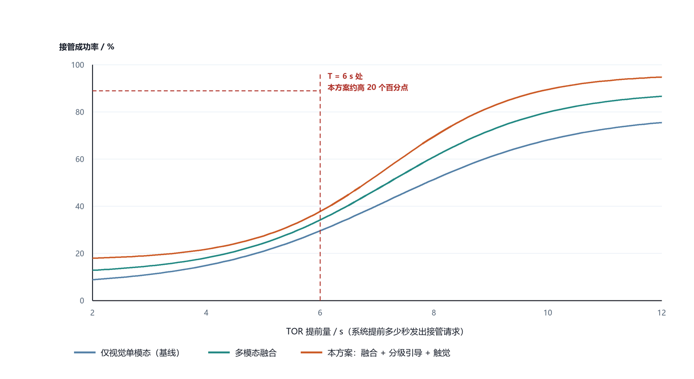
图 8 预期接管成功率随 TOR 提前量的变化（示意，待实验标定）
说明：本图为方案推演结果，用于确定实验取点与预期量级，不作为实验结论引用。正式提交材料中须替换为实测数据与置信区间。

第六章 参赛策略与答辩设计
技术方案想清楚只是第一步。同一个题目下，讲得清与讲不清，名次可能差一个档。本章把“怎么讲”整理成可以直接背下来的东西。

6.1 差异化定位：一句能被记住的话
开场第一句（建议）
「别人测你分不分心，我们算你还来不来得及。」——这句话的好处是：它同时否定了现有路线（只测分心）、点出了我们的核心（算时间）、并且制造了一个评委想追问的悬念（怎么算？）。答辩的前 20 秒就靠它。

配合这句话，再准备三个“别人没有”：
第一，一个别人不输出的量：带不确定度的可接管度 DTR 与接管时间预算 T_est。评委问“你的输出是什么”，不要回答“分心率”，要回答“DTR 和时间预算，这两个量可以直接喂给 L3 的 TOR 与 MRM 状态机”。
第二，一个别人不做的演示：当场遮住摄像头，系统仍然工作。这一分钟能同时证明多模态融合、置信度门控和降级策略三件事，性价比最高。
第三，一条别人不建的通路：同一套算法从公开数据集 → CARLA → HIL 台架 → 实车静态，四段数据可追溯、可复现。这证明团队做的不是一次性的“演示程序”。

6.2 证据链怎么组织
评委会沿着一条路径验证我们：题目意义 → 方案创新 → 技术可行性 → 实验证据 → 落地价值。每一环都要有对应材料，且最好是“一页纸能看完”的形式。
表 16 证据链与评审关注点的对应
评审关注点 | 我们的答案 | 对应材料 | 呈现形式
题目理解是否到位 | 把分心升级为可接管能力，并给出时间判据 | 第二、三章 | 一张漏斗架构图
创新点是否真实 | 六个创新点逐条对应六条局限 | 表 4 | 一页对照表
技术是否可行 | 器件全部现货、链路已拆到节点级、时延有预算 | 第四章、表 10/11 | BOM + 时延表
证据是否可靠 | 三层验证，数据集 / 仿真 / HIL / 实车四段数据 | 第五章 | 曲线 + 指标表
能不能落地 | 3 300 元 BOM，核心可压到 800 元级 | 表 8 | 成本结构图
团队是否扎实 | 标准对齐、伦理合规、风险预案、进度计划 | 第一、六章 | 标准表 + 甘特图

6.3 八分钟讲稿骨架
按八分钟设计，每一段都标注了“要打动的点”。实际答辩时间若被压缩到五分钟，砍掉 5:20–6:20 的验证段，其余按比例压缩即可——开场与演示不能砍。
表 17 八分钟答辩讲稿骨架
时间 | 内容 | 关键动作 | 要打动的点
0:00–0:40 | 开场立意 | 先抛问题：“L3 出事时，真正的问题是他分心了吗？” | 抓住注意力
0:40–1:40 | 问题与局限 | 用三条硬伤快速否定现有路线，语速可略快 | 显得懂行
1:40–2:40 | 总体架构 | 指漏斗图，一层一句话讲完六层 | 系统性强
2:40–4:00 | 两个核心创新 | 时间预算图 + 三维图，各讲一个数字 | 留下记忆点
4:00–5:20 | 实物演示 | 遮摄像头 + 四级升级，全程不看稿 | 可信度
5:20–6:20 | 验证与数据 | HIL 图 + 指标表 + 预期曲线，强调“待标定”以示严谨 | 严谨
6:20–7:00 | 价值与推广 | 成本结构、前装/后装两条路径 | 落地可能
7:00–8:00 | 收尾 | 回到开场那句话，形成闭环 | 完整感

6.4 评委可能的十二个追问与应答
这些问题按被问到的概率排序。每一个都准备了 30 秒以内的回答，过长会显得心虚，过短会显得没想过。
表 18 评委追问与建议应答
可能的追问 | 建议应答（30 秒内）
你们的分心识别准确率多少？比别人的 98% 高吗？ | 我们不在精度上竞争。公开数据集上的基线我们会报，但那只是入场券。真正的核心指标是“可接管度与实测接管时间的相关性”（目标 ρ ≥ 0.6）和“分级预警带来的接管成功率提升”，这两个数同类作品基本不报。
分心和疲劳，你怎么区分？ | 拆成三个维度分开算：注意力看视线与注视区，唤醒度看 PERCLOS 与 HRV，操作就绪度看握持与坐姿。三者各有权重与阈值，融合时看主导维度，处置手段也不同。
驾驶员戴墨镜、夜间开车怎么办？ | 近红外 850 nm 补光配无 IR-cut 相机，在墨镜后仍可获取瞳孔信息；若仍不可用，视觉置信度跌破阈值，系统自动降权并切到握持 + 心率 + 车辆模态，DTR 照常输出，只是不确定度变大并转保守策略。
你怎么判断他“还能不能接管”？这不是猜吗？ | 是估计，不是断言。我们估计接管时间的 75 分位数，与系统可维持时间比较，输出的是概率性判据，并且有实验标定曲线支撑。工程上宁保守不激进。
车内拍人脸，合法吗？ | 三条合规设计：推理全部在车端完成、视频不出车也不落盘、只保留特征向量与事件日志。原始帧在内存中用完即弃，符合《个人信息保护法》的最小必要原则。
博世、商汤都在做 DMS，你们有什么不同？ | 商用 DMS 解决的是“疲劳告警”，输出告警信号，服务于法规合规；我们解决的是“接管决策”，输出可接管度与时间预算，服务于 L3 的 TOR/MRM 时序。前者是产品，后者是系统方案，层次不同。
3 300 元的原型，量产能落地吗？ | 原型含工控件（开发板、心率带、车载屏）。量产时主控换车规模组（300 元级）、相机与前装复用、心率可由方向盘电极或座椅电极替代，核心感知与预警部分可压到 800 元级。
你们只做了模拟器，实车跑过吗？ | 实车已完成静态座舱标定与停车场低速验证，用于采集真实光照与姿态差异；高速场景受安全与伦理限制，采用 HIL 覆盖，这是行业通行做法。我们会明确标注哪些数据来自实车、哪些来自 HIL。
可接管度这个提法，学术界不是有研究吗？ | take-over readiness 在学术上确实有研究，但多为离线分析或驾驶模拟器研究。我们的贡献是把它工程化成可运行原型：三维解耦 + 双门控融合 + 时间判据 + 分级引导 + 低成本硬件 + HIL 验证，这个组合在参赛作品里没有。
误报多了用户会关掉，你们怎么解决？ | 三条：个体基线自标定、2 s 回滞防抖、以及只在 T_est 接近 T_avail 的关键窗口才升级到高强度告警。目标是把误报压到 1 次/小时以内。
你怎么证明这套系统真的有用？ | 做对照实验。三组条件：无系统、单模态告警、本方案分级引导，被试内设计，每人 48 次 TOR 试次，比较接管成功率与接管时间分布。这是可复现的证据，不是主观评价。
时间上来得及吗？ | 见表 20 的进度计划。单模态 MVP 六周可跑通，HIL 台架第 9 周上线，被试实验第 13 周完成，留五周做材料与排练。

6.5 风险与预案
把风险写在方案里，本身就是一种专业表现——说明团队已经预演过失败。
表 19 主要风险与应对预案
风险 | 典型触发场景 | 预案
现场光照过曝或过暗 | 报告厅灯光不可控 | 自带遮光布 + 红外补光；预录同一算法的实拍视频兜底
语音听不清 | 会场嘈杂、扩音干扰 | 以触觉为主通道演示，语音仅作辅助
主控板现场故障 | 运输震动、供电异常 | 双 SD 卡同镜像热备；笔记本端保留同算法备份
被试当天状态异常 | 疲劳或紧张导致数据离群 | 增加试次并剔除异常；保留数据集回放模式
评委质疑数据来源 | 追问训练集与实验细节 | 同时准备公开数据集与自采数据两套结果，明确标注来源
算法实时性不达标 | NPU 算子不支持某些层 | 降分辨率 / 跳帧 + 模型量化，守住 25 fps 下限
硬件到货延迟 | 采购周期不可控 | 先用笔记本 + USB 相机跑通软件链路，硬件到位后替换
进度延期 | 实验排期与课业冲突 | MVP 优先，砍掉非核心场景，保住“可演示 + 有数据”两条底线

6.6 进度计划
按 18 周安排，每两周一个检查点。关键路径是“硬件采购”与“被试实验排期”，这两项必须提前锁死，其余都可以并行压缩。
表 20 项目进度计划
阶段 | 周次 | 主要任务 | 里程碑 / 交付物
一、方案与需求 | 第 1–2 周 | 文献与标准梳理、场景定义、指标确定 | 方案书 v1、指标清单
二、算法原型 | 第 3–6 周 | 视觉流水线、三维特征、融合与 DTR | 单模态 MVP 跑通
三、硬件集成 | 第 5–9 周 | 采购、结构件、驱动与 ROS 2 节点 | 车载原型整机点亮
四、HIL 与实验 | 第 9–13 周 | CARLA 场景库、台架搭建、被试实验 | HIL 闭环 + 实验数据集
五、实车验证 | 第 12–15 周 | 静态标定、停车场低速、夜间工况 | 实车数据报告
六、材料与答辩 | 第 15–18 周 | 报告、PPT、演示视频、彩排 | 提交材料 + 答辩演练

第七章 预期成果与可行性

7.1 能交出的东西
参赛作品的说服力，最终落在“能摆出来什么”上。按目前的方案，预期成果包括：
◆ 一套车载原型整机 含 3D 打印结构件、线束、软件镜像与开机自启脚本，可随车安装、可现场演示
◆ 一套 HIL 仿真座舱 含 20 个 CARLA 场景用例、被试管理程序、数据同步采集模块
◆ 一份接管实验数据集 20–30 名被试 × 48 试次的接管时间、视频、生理、操作与主观量表数据
◆ 三个可复现的算法模块 三维状态特征提取、双门控多模态融合、接管时间预算估计
◆ 一份技术报告 + 一篇论文 / 一项软著 按竞赛要求整理，核心图表可直接复用
◆ 一套答辩材料 PPT、90 秒演示视频、现场演示脚本与预备方案

7.2 可行性分析
学生团队最容易在“能不能做完”上被质疑，因此需要从技术、成本、时间三个维度给出明确回答。
技术可行性：方案中的每个模块都有成熟的开源基础——视觉关键点用 MediaPipe 或 RTMPose，NPU 部署用 RKNN 工具链，仿真用 CARLA，中间件用 ROS 2。团队的工作量集中在“集成、标定与系统逻辑”，而不是从零训练基础模型。这条路径风险最低，也最符合竞赛周期。
成本可行性：原型 BOM 约 3 300 元，台架中必须新购部分不到 2 500 元，其余可借用实验室资产。一个 4–6 人团队分摊完全在可接受范围内，也不需要动用昂贵的车规级开发设备。
时间可行性：18 周计划中，前 6 周就能跑通单模态 MVP，意味着即使后期进度受挫，也始终有一个“能演示、有数据”的保底版本。关键路径（采购、被试排期）已在进度表中前置。

7.3 应用与推广
作为竞赛作品，落地路径不必写得很大，但必须写得具体。本方案可以沿三条线推广：
前装：作为 L2+ / L3 车型的 DMS 增强模块，在现有疲劳告警基础上增加可接管度与分级引导能力，直接服务 L3 的 TOR / MRM 状态机。
后装：面向网约车、物流车队与长途客运，提供“疲劳 + 接管能力”的运营级监测，配合车队管理平台做排班与风险干预。
横向迁移：警觉度与操作就绪度的评估框架可迁移到轨道交通调度、航空驾驶舱、工业监控等需要持续警觉的岗位，三维解耦的思路具有通用性。
给讨论会的一句总结
这个题目最大的风险不是“做不出来”，而是“做出来跟别人一样”。所以我们把力气花在了两处：一是把问题定义往上抬一层（从分心到可接管），二是把证据链做完整（数据集 → 仿真 → HIL → 实车）。前者决定评委记不记得住，后者决定评委信不信。

附 录 缩略语与参考资料

附录 A 缩略语对照
表 21 缩略语对照表
缩写 | 英文全称 | 中文释义
ODD | Operational Design Domain | 运行设计条件
TOR | Take-Over Request | 接管请求
MRM | Minimum Risk Maneuver | 最小风险策略
DTR | Driver Take-over Readiness | 驾驶人可接管度（本方案核心输出）
TTT | Time To Take-over | 实际接管时间
T_est / T_avail | Estimated / Available Time | 所需接管时间 / 系统可维持时间
DMS | Driver Monitoring System | 驾驶员监测系统
PERCLOS | Percentage of Eyelid Closure | 单位时间内闭眼时间占比
HRV | Heart Rate Variability | 心率变异性
GSR | Galvanic Skin Response | 皮肤电反应
FSR | Force Sensing Resistor | 薄膜压力传感器
HIL | Hardware-in-the-Loop | 硬件在环
SOTIF | Safety of the Intended Functionality | 预期功能安全
FPR / TPR | False / True Positive Rate | 误报率 / 真阳性率
HMI | Human-Machine Interface | 人机交互界面
NPU | Neural Processing Unit | 神经网络处理单元

附录 B 参考资料
本方案引用的标准、法规与开源平台如下。正式提交前请核对最新有效版本与条款号。
标准与法规
1. GB/T 40429-2021，《汽车驾驶自动化分级》.
2. GB/T 41797-2022，《驾驶员注意力监测系统性能要求及试验方法》.
3. UN Regulation No. 157，《Automated Lane Keeping Systems (ALKS)》及其修订版.
4. ISO 21448:2022，《Road vehicles — Safety of the intended functionality》.
5. ISO 26262:2018，《Road vehicles — Functional safety》.
6. 《中华人民共和国个人信息保护法》（2021），关于敏感个人信息处理的条款.
7. 《关于开展智能网联汽车准入和上路通行试点工作的通知》（2023）.
开源平台与工具
1. CARLA Simulator，开源自动驾驶仿真平台（carla.org），用于场景构建与闭环仿真.
2. ROS 2 Humble，机器人中间件，用于节点化软件架构.
3. MediaPipe / RTMPose，人体与手部关键点检测开源方案，用于头姿与手部位置估计.
4. RKNN Toolkit2，瑞芯微 NPU 模型转换与推理工具链.
5. OpenCV，图像预处理与相机标定.
文献检索建议
本方案涉及的核心概念建议按以下关键词检索最新综述，答辩前补充 8–10 篇近三年文献：driver take-over readiness、take-over time prediction、driver monitoring system、multimodal driver state estimation、human-machine shared control、minimum risk maneuver、driver distraction detection。
— 本文档为方案讨论稿，数据与指标随实验进展更新 —

